### Мастер-класс

### Объёмная открытка для папы

### Подготовила Козырева Л.А.

Необходимые материалы:

* Цветной картон.
* Шаблон на военную тему.
* Наклейки с военной символикой.
* Клеевой карандаш.
* Простой карандаш, линейка, ножницы.

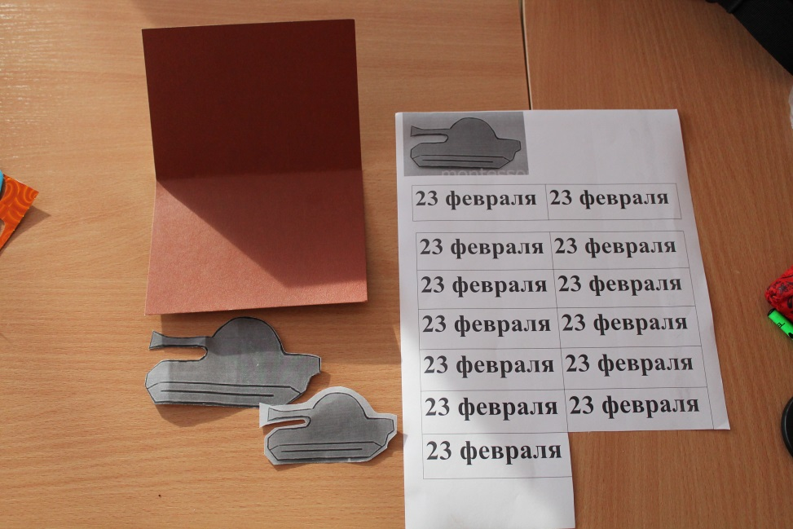

Основу открытки сложить пополам, начертить прямоугольник и надрезать его с двух сторон.

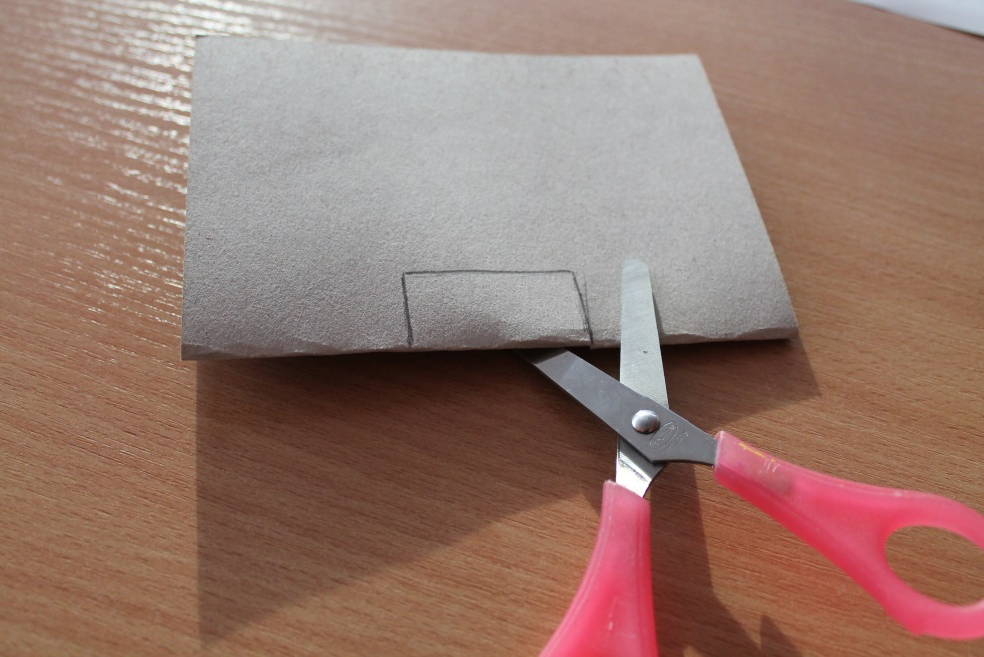

Сложить основу, как показано на фото

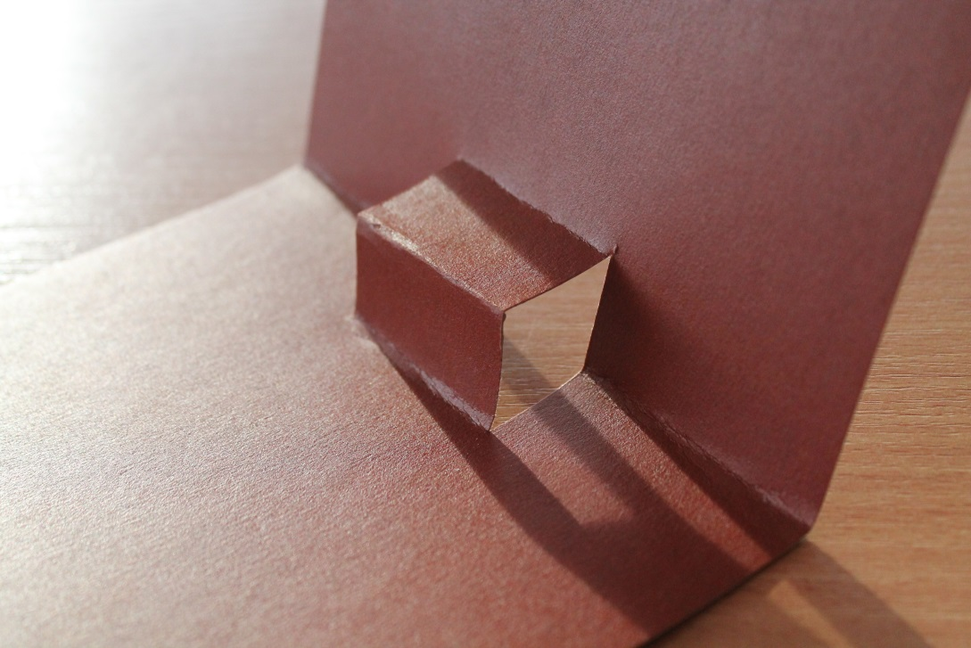

Вырезать заготовки

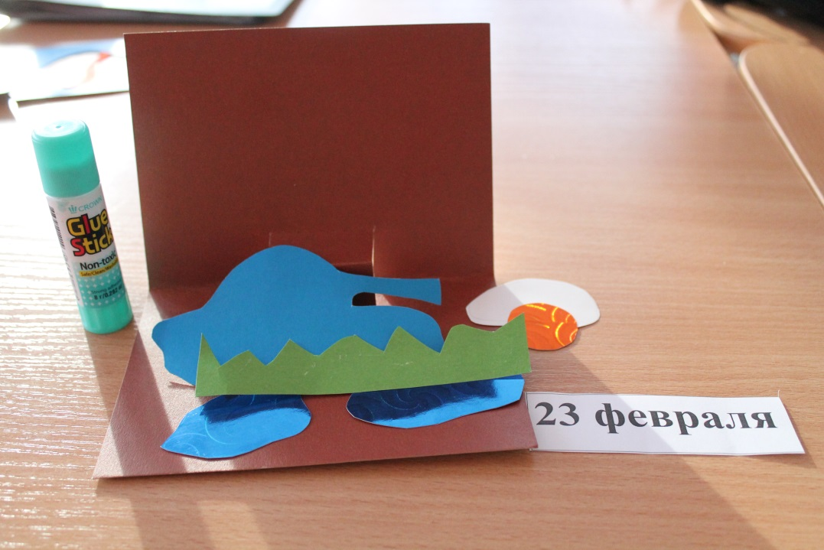

Приклеить детали к основе.

Вот такие открытки у нас получились.

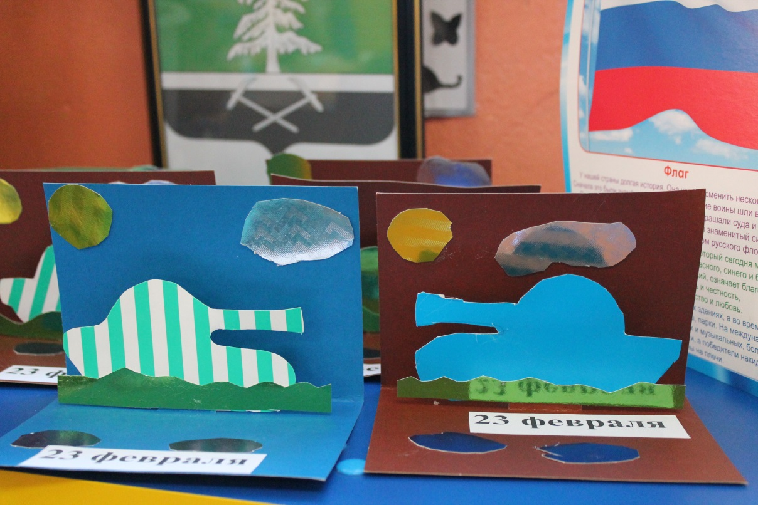

С праздником!

